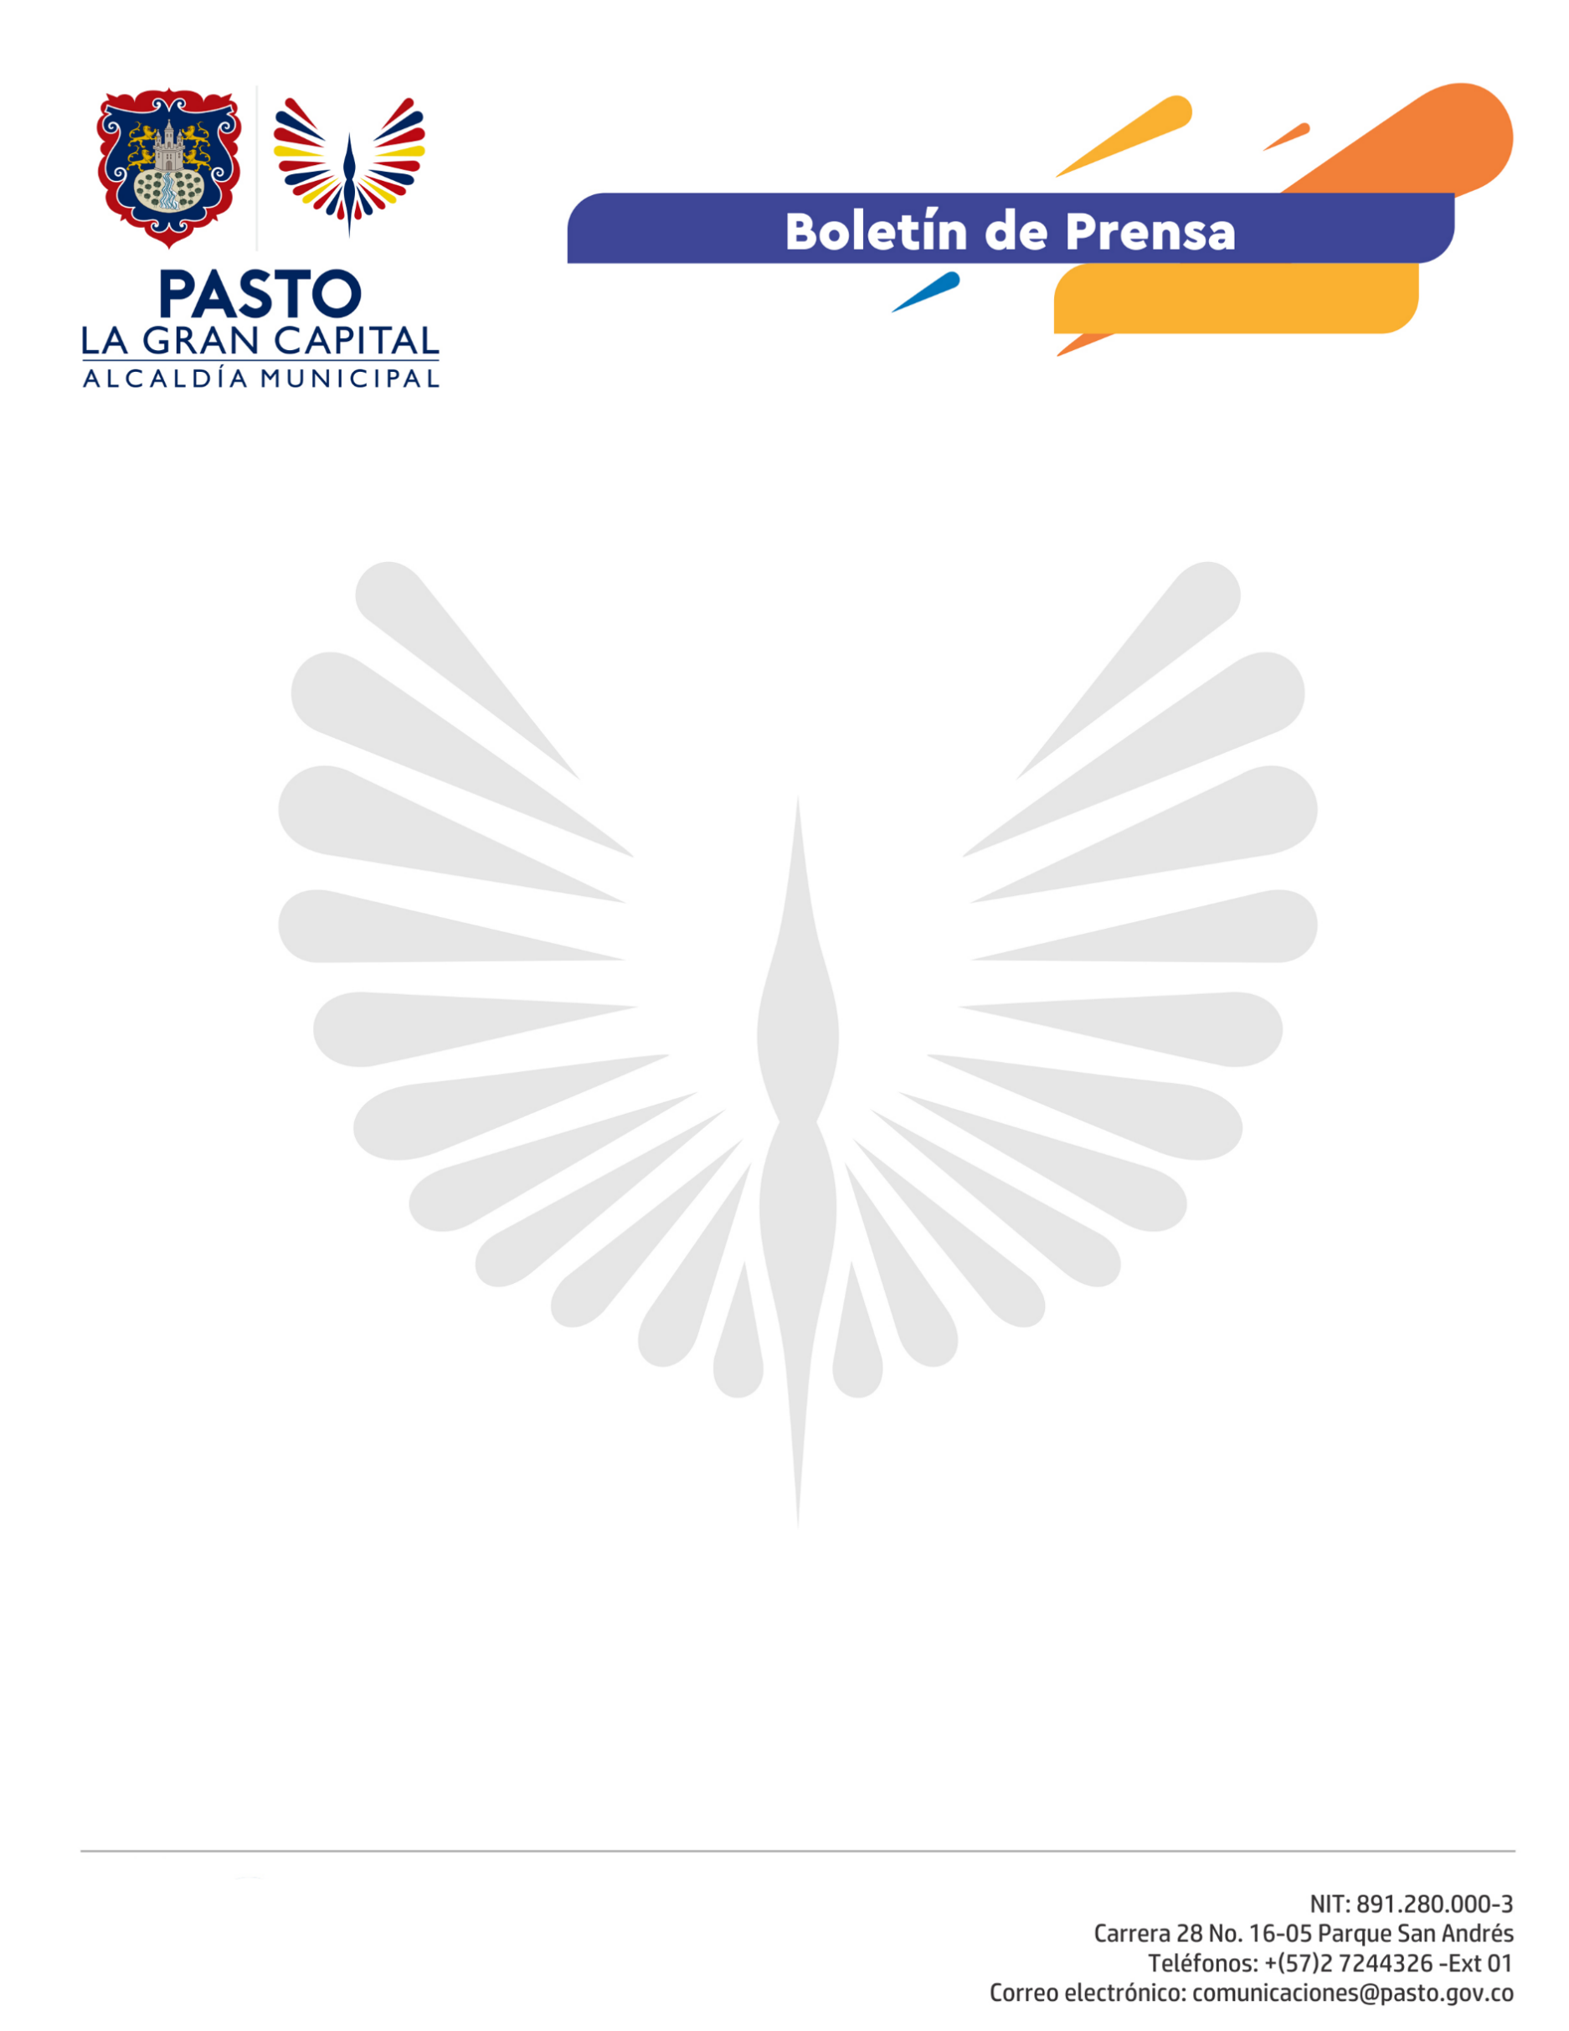
No. 99

10 de marzo de 2021

MINISTERIO DE AMBIENTE Y PNUD RECONOCEN A PASTO COMO PROMESA CLIMÁTICA POR LOS COMPROMISOS DEL PLAN DE DESARROLLO MUNICIPAL

A través de la iniciativa global “Promesa Climática”, el Ministerio de Ambiente y Desarrollo Sostenible y el Programa de las Naciones Unidas para el Desarrollo (PNUD); reconocieron a la Alcaldía de Pasto por su compromiso en la gestión integral para reducir el Cambio Climático.

La mención se otorgó a 27 planes de desarrollo entre departamentos, ciudades capitales y corporaciones ambientales, que plasmaron acciones y programas que, en línea con los objetivos de Desarrollo Sostenible, contribuyen a la reducción de emisiones de gases efecto invernadero (GEI), reducción de la deforestación, medidas de adaptación y mitigación del cambio climático en 6 sectores como energía, transporte, agropecuario, vivienda, industria y ambiente; entre otros instrumentos.

“Estamos muy contentos con este reconocimiento, es un compromiso más para sacar adelante nuestro Plan de Desarrollo y aprovechar toda la capacidad ambiental que tiene nuestro municipio”, dijo el Alcalde de Pasto, Germán Chamorro De La Rosa.

Las instituciones premiadas en esta ceremonia tendrán acceso a un fortalecimiento de capacidades sobre los Objetivos de Desarrollo Sostenible (ODS) y la formulación de proyectos en cambio climático.

El Secretario de Gestión Ambiental, Mario Viteri, resaltó que el componente ambiental es un pilar para la actual Administración, por lo que se trabajan acciones como el Plan Integral de Cambio Climático (PICC) y se fortalecen las gestiones colaborativas con el PNUD.

